# HART型智能温度变送器模块说明书

**概述**

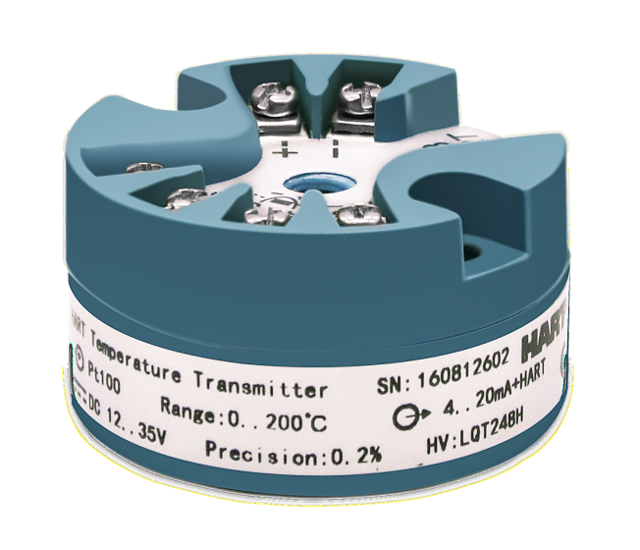HART型智能温度变送器模块是一款高精度、高稳定性的HART变送器模块，继承大部分HART协议命令和部分自定义命令，兼容十多种的各型热电偶和热电阻信号变送。本产品使用24位Σ-△采样芯片，可保证高精度测量；采用防浪涌、防反接设计，避免工程安装中的误安装和误操作；采用增强软件安全设计，包括独立看门狗、低压监控复位、多任务调度优化等功能。全部采用进口元器件，保证较长的使用寿命和稳定性。可使用HART通讯设备进行组态设置。

**技术参数**

|  |  |  |  |  |
| --- | --- | --- | --- | --- |
| **工作电源** | 12**－**35VDC |  | **输出** | HART，4**－**20mA |
| **测量精度** | RTD 0.1%；TC 0.2% | **输出限流** | 20.8mA |
| **激励电流** | 210uA | **传感器** | 各型热电阻、热电偶 |
| **负载** | ≤500Ω | **存储温度** | -40**－**120℃ |
| **温度系数** | ≤25ppm/℃ F.S | **壳体材料** | PA66 |
| **工作温度** | -30**－**80℃ | **安装螺丝** | M4*2 |

**接线方式**

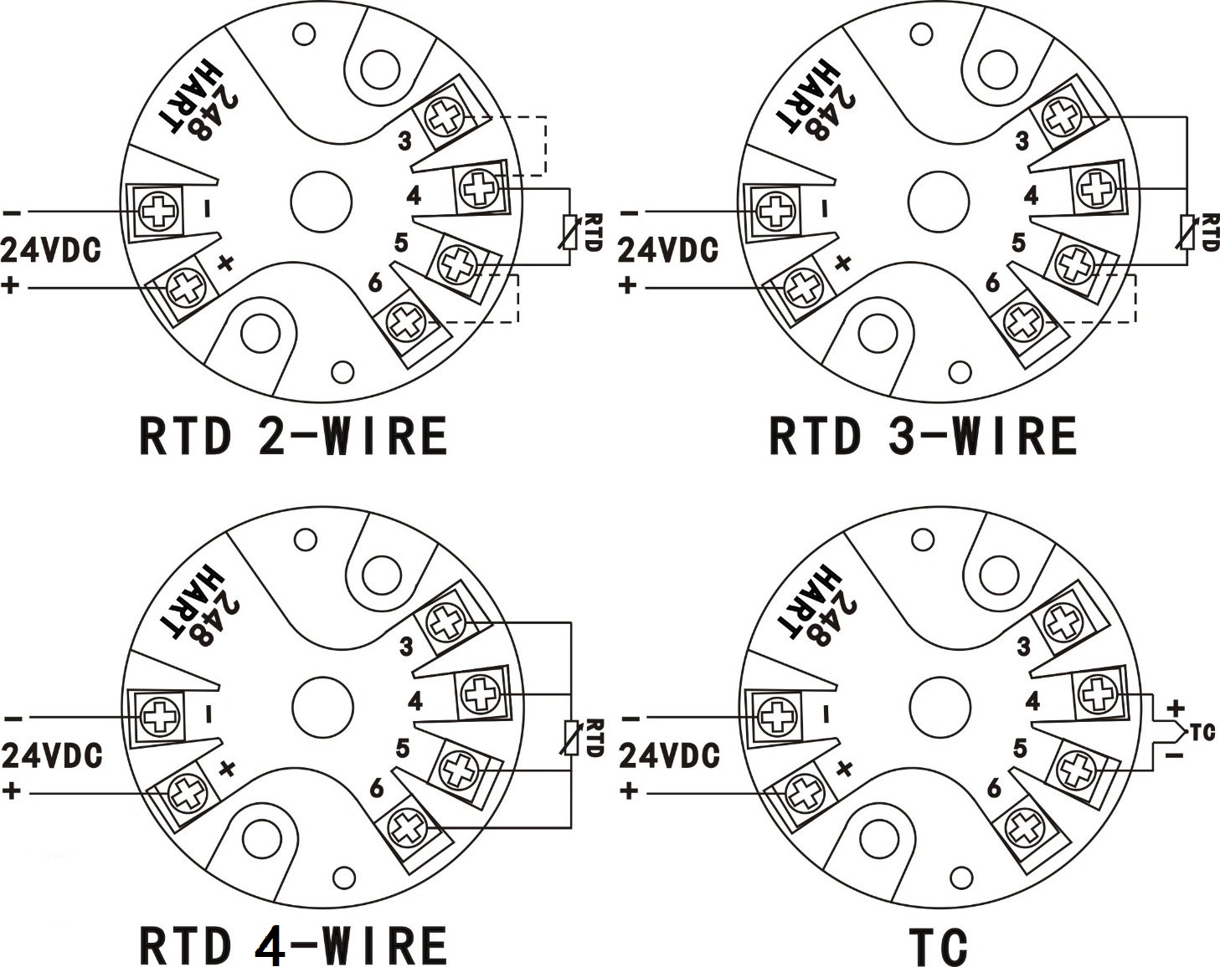

a）1号接线柱和2号接线柱分别为24V电源正负极，模块带有防反接功能。

b）热电阻连接支持二线制、三线制或四线制。连接方式如上图所示，其中虚线为表头端的短接线，需要用户用短导线自行连接。

c）热电偶正极连接4号接线柱，负极连接5号接线柱即可。

**上位机软件使用方法**

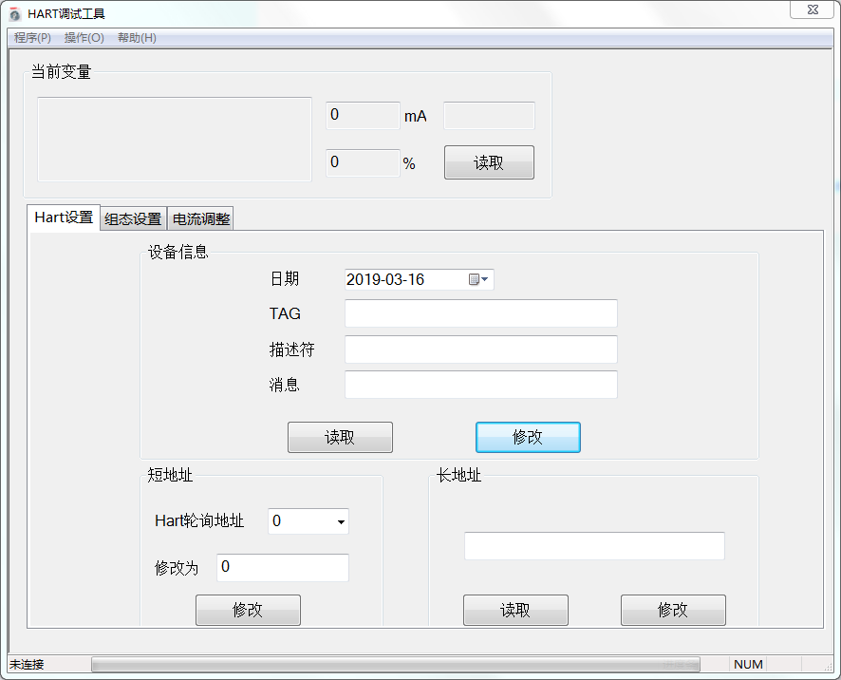

a）安装HART通讯线驱动；

b）安装程序环境批处理程序reg.bat；

c）双击HartMaster.exe文件进入主程序；

d）点击“操作”菜单，再点击“通信端口”，再弹出对话框中选择正确的COM口；

e）主界面包括“变量读取”区域和三个标签页(“HART设置”、“组态设置”和“电流调整”)，用户根据需要进行设置。

**手操器连接图**

HART协议手操器和HART调制解调器连接方式参见下图：



**HART通信连接图**

**使用须知及质保**

a）仪表储藏与使用适宜在环境温度为-30℃**－**80℃，湿度小于80%的场合；

b）上位机使用的HART调制解调器需采用正规厂家的产品，避免对产品造成损坏；

c）仪表连接电源时应参照第三节接线方式进行操作，在确认操作无误后方可接通电源进行运行。

**d）用户在遵守使用规范的情况下，自出厂日期起，我们为用户提供保修一年以及终身的技术支持服务。欢迎广大客户来电咨询，我们重视您的任何宝贵建议。**